ДИСЦИПЛИНА | Базы данных и анализ промышленных данных
ИНСТИТУТ | Институт перспективных технологий и индустриального программирования
КАФЕДРА | Кафедра индустриального программирования
ВИД УЧЕБНОГО МАТЕРИАЛА | Практическое занятие
ПРЕПОДАВАТЕЛЬ | Григорьева Анастасия Алексеевна
СЕМЕСТР | 2 семестр, 2025 - 2026 гг.

Практическая работа 10

Кластерный анализ: методы предпосылки, методы проведения, анализ результатов.
Кластерный анализ – это процесс разбиения множества объектов на отдельные группы (кластеры) таким образом, чтобы объекты в группах имели схожие черты.
Например, у нас есть база данных о клиентах в магазине, и мы хотим провести анализ платежеспособности в каждой группе. Для этого проведём кластеризацию и выявим основные группы, это могут быть, например: щедрые и экономные покупатели, мужчины и женщины и т.д. по результатам кластерного анализа мы можем направлять уведомления о скидках экономным покупателям, а щедрым - новые поступления.
Основное отличие классификации от кластеризации заключается в том, что методы классификации используют обучающие наборы данных (т.е. те, в которых известны свойства групп), в то время как кластеризация является методом обучения без учителя и свойства групп определяет самостоятельно.
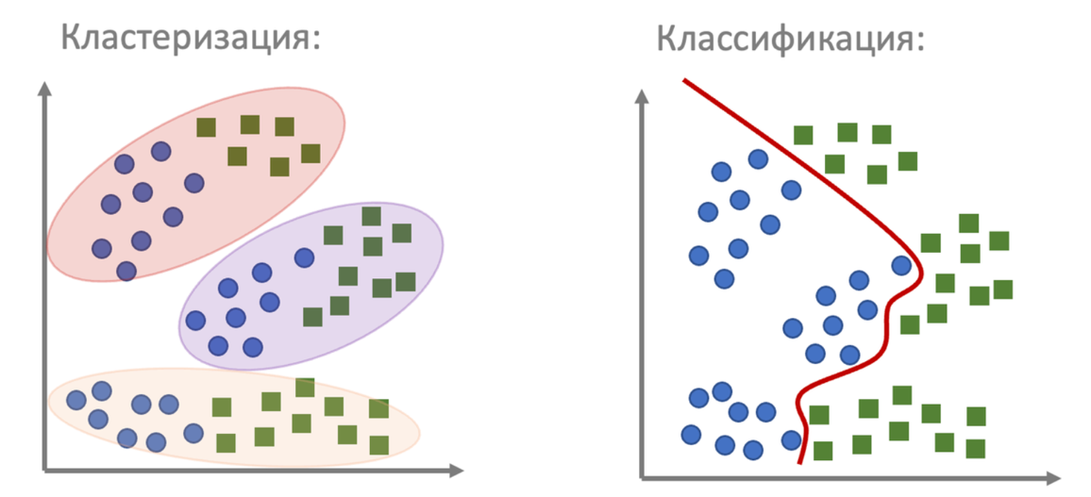

Основные методы кластерного анализа:
1. Иерархическая кластеризация — данные группируются последовательно, от отдельных элементов к объединённым кластерам или наоборот. Этот метод позволяет увидеть структуру данных и связи между кластерами.
2. K-means кластеризация — данные разделяются на заранее заданное количество кластеров (K). Алгоритм итеративно находит центры кластеров и назначает точки данным кластерам в зависимости от расстояния до центров. Этот метод прост в реализации и быстро работает, но может сходиться к локальным оптимумам.
3. DBSCAN (Density-Based Spatial Clustering of Applications with Noise) — алгоритм, который группирует данные на основе плотности точек в пространстве. Он определяет кластеры как области высокой плотности точек, игнорируя выбросы (точки шума). Этот метод подходит для данных с неравномерным распределением и сложной структурой.
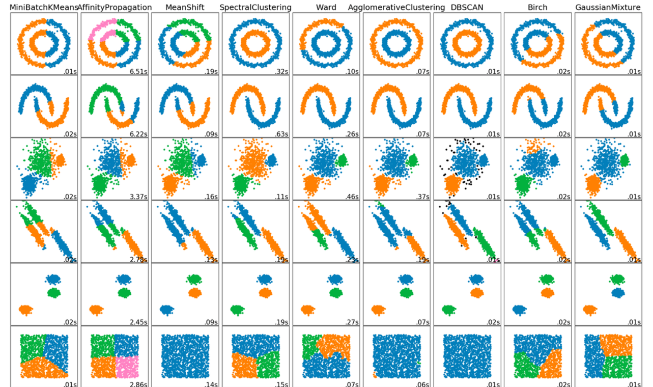

# Рассмотрим пример кластерного анализа
import pandas as pd # Импортируем библиотеки для работы с даннми
import matplotlib.pyplot as plt
%matplotlib inline
import seaborn as sns
df=pd.read_csv('mobile_usage_behavioral_analysis.csv') # Загружаем датасет об использовании сматрфонов
# Подробное описание данных: https://www.kaggle.com/code/rudraprasadbhuyan/smartphone-usage
df.head() # Проверяем загрузку датасета
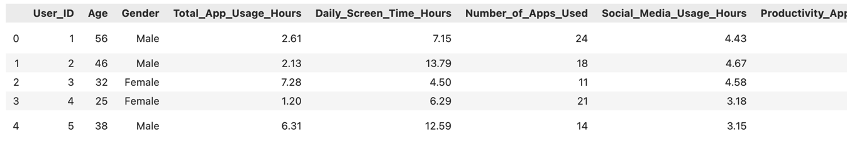

# Для кластеризации возьмем два числовых признака
df_clustering = df[['Social_Media_Usage_Hours', 'Gaming_App_Usage_Hours']]
# Кластеризуем данные алгоритмом KMeans
from sklearn.cluster import KMeans # Импортируем метод
kmeans = KMeans(n_clusters=3) # Создаем объект класса и выбираем к-во кластеров 3
kmeans.fit(df_clustering) # Обучаем
# Добавим переменную cluster к датафрейму, обозначающую номер группы наблюдения
cluster = kmeans.fit_predict(df_clustering)
df_clustering.loc[:,'cluster'] = cluster
df_clustering.head()
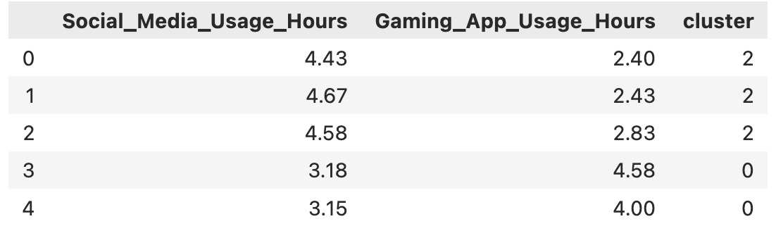

# Центры полученных кластеров можно посмотреть при помощи команды .cluster_centers_
kmeans.cluster_centers_
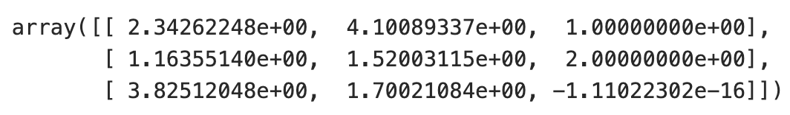

# Изобразим полученный результат
plt.figure(figsize = (10,6))
plt.scatter(df_clustering.iloc[:,0], df_clustering.iloc[:,1], c = df_clustering.iloc[:,2], cmap='Set3') # Строим диаграмму рассеяния
plt.scatter(kmeans.cluster_centers_[:,0], kmeans.cluster_centers_[:,1], s = 150, c = 'blue', marker = '*', label = 'Центр кластера') # Отмечаем центры кластера
plt.legend(loc = 'upper right')
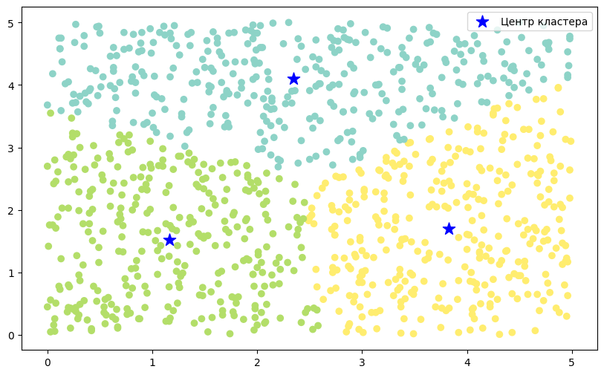

# Составить профиль кластера (характерные для группы черты) можно с помощью рассмотрение средних значений по каждой переменной в каждой группе
df_clustering.groupby(by = 'cluster', as_index= False).mean()
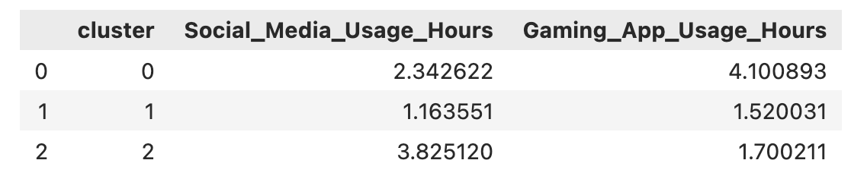
# Для наглядности можно использовать визуальные элементы
sns.barplot(df_clustering.groupby(by = 'cluster', as_index= False).mean(), x="cluster", y="Social_Media_Usage_Hours")
# Для показателя об использовании социальных сетей можем сделать следующий вывод:
# Кластер № 0 - среднее к-во часов в социальных сетях
# Кластер № 1 - минимальное к-во часов в социальных сетях
# Кластер № 2 - максимальное к-во часов в социальных сетях
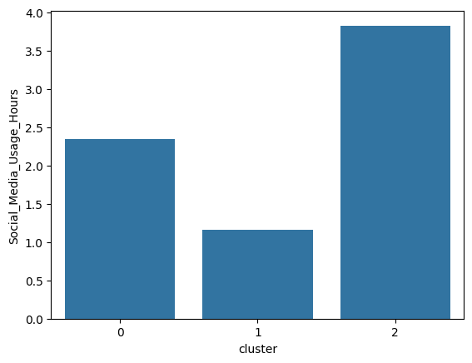
sns.barplot(df_clustering.groupby(by = 'cluster', as_index= False).mean(), x="cluster", y="Gaming_App_Usage_Hours")
# Кластер № 0 - максимальное к-во часов в играх
# Кластер № 1 - минимальное к-во часов в играх
# Кластер № 2 - минимальное к-во часов в играх
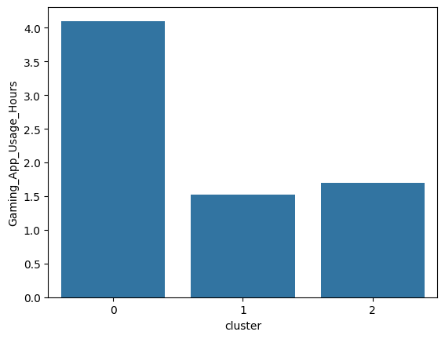

Следовательно, мы можем интерпретировать полученные результаты следующим образом:
Кластер № 0 характеризуется средним количеством часов, проведенных в социальных сетях и максимальным количествам в играх (т.е. максимальное использование телефона для игр и умеренное использование для социальных сетей).
Кластер № 1 характеризуется минимальным количеством часов в социальных сетях и минимальным количеством часов, проведенных в мобильных играх (т.е. минимальное использование телефона для игр социальных сетей).
Кластер № 2 характеризуется наибольшим количеством проведенных часов в социальных сетях и низким количеством часов игры (т.е. использование телефона для социальных сетей).

Допустим, перед нами стоит задача запустить рекламу о выходе новой мобильной игры для определенной группы людей в социальной сети. В таком случае мы можем распространить нашу рекламу на кластер № 0, в котором люди активно играют и при этом используют социальные сети.

Задание 1 (4 балла)
1. Скачать данные по ссылке
https://www.kaggle.com/datasets/dev0914sharma/customer-clustering/data
2. Провести кластерный анализ данных о клиентах;
3. Описать профиль всех полученных кластеров.

Результаты представить в формате .ipynb.

